手工花瓶设计说明
- 花瓶设计初衷
家人在通信行业工作，每个月都留下多张的作废充值卡，小孩正直顽皮淘气时期，特别喜欢将充值卡当做飞镖到处乱扔，家中的沙发下、电视柜下经常藏匿一些孩子撒落后充满着灰尘的充值卡。为了减轻打扫卫生的压力，同时将这些卡片变废为宝充分利用，萌生了将卡片折叠为工艺品的想法。
- 花瓶制作步骤
由于扑克牌硬度小一些，折叠起来更为省力，且扑克牌和充值卡大小一样，现以扑克牌为材料展示制作过程：
第一步：准备好背面图案为各种花色的扑克牌。
第二步：将扑克牌对折，将对折的扑克牌打开（如图1），同一方向的两个角均沿着折痕再次对折（如图2）
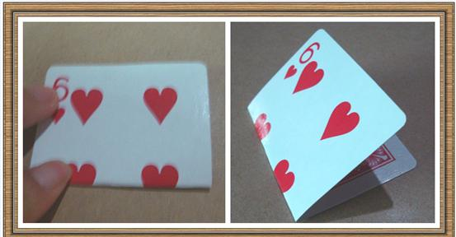
图1
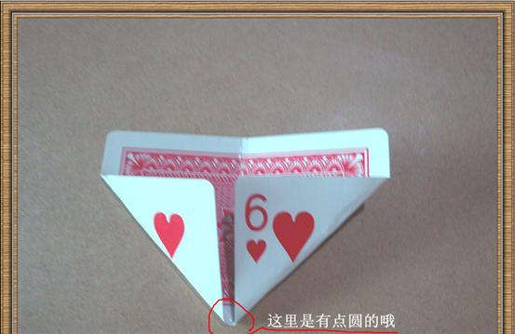
图2
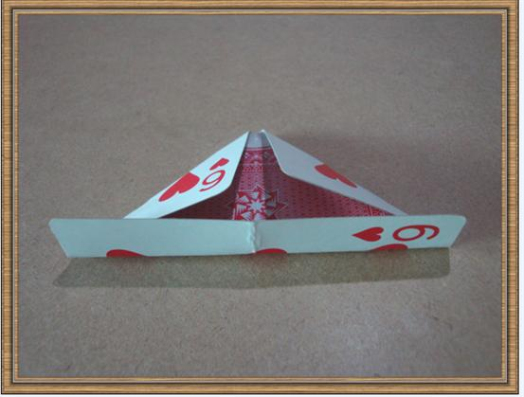
图3

第三步：沿着最初的折痕将这个“三角形”对折（如图4），两边各留了一个小小的“尾巴”可以按照图中直接对折进去（如图5）

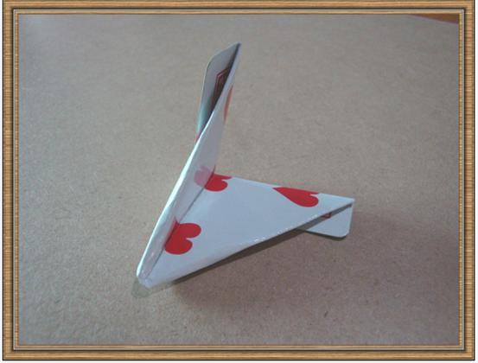
图4
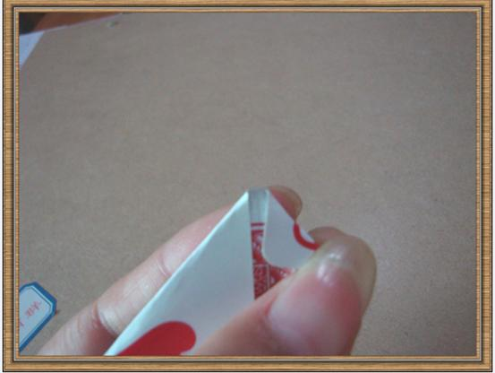
图5

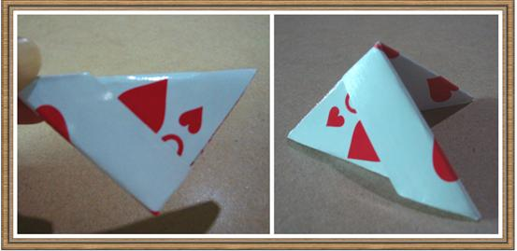
图6
一个花瓶就是很多很多这样的小三角形按照不同的拼插方法一层层组装起来的。
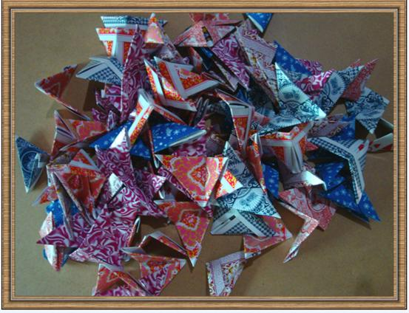
图7
第四步：将一个三角形的角插进另一个三角形背上的一条缝里，插进去的这个三角形是花瓶的底座 （如图8）
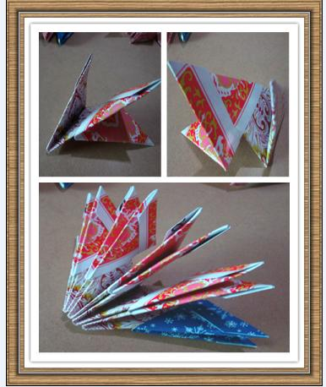
图8
下图为换个角度观看（如图9）
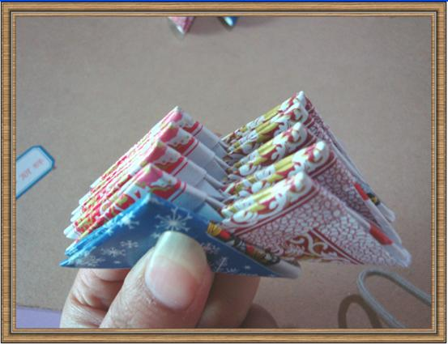
图9
注意花瓶底座上面的第一圈的角要突出一点点，就如下图所示。确保做出的花瓶外形美观。（如图10）
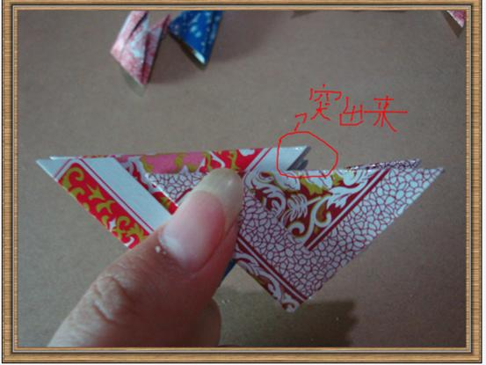
图10
第五步：用乳白胶将插好的小三角一圈一圈的粘上去，注意花瓶下半部分时一圈比一圈大，上半部分要一圈比一圈小。（如图11）
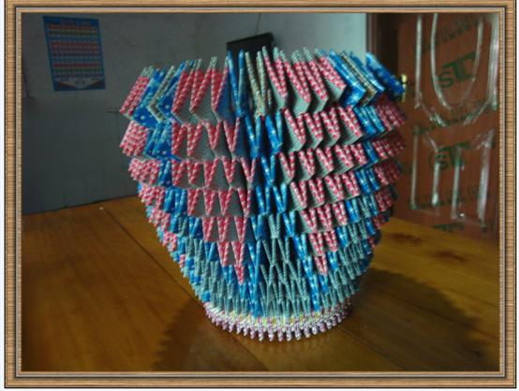
图11
第六步：（如下图12）蓝色上面开始做瓶颈，需要反过来粘，瓶颈上面要先一圈比一圈小，然后再一圈比一圈大，并且第二圈的三角形的背面孔里要插两个角了，慢慢粘起来，就成了一个花瓶（图13、图14）。

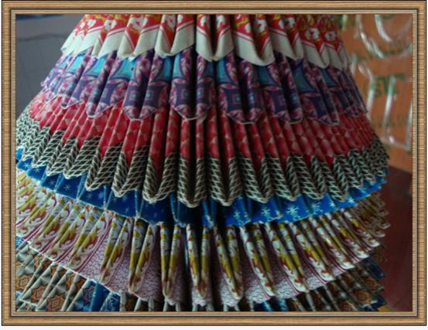
图12
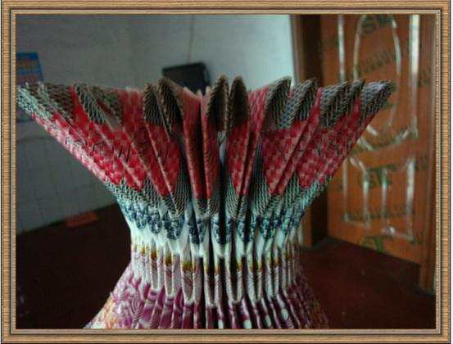
图13
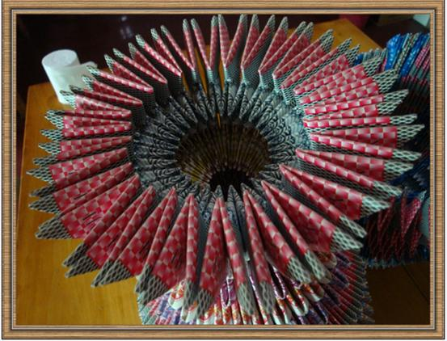
图14
三、制作过程感受
１最难开始的是第一圈，做好第一圈后可以用绳子固定一下再继续加第二层。
２收口的时候注意要倒插并且每一圈少一个。
３胶水最好选择白乳胶等软性胶，普通胶水固定干后会变硬，一按就变形。
４一般情况下第一层从５４张牌开始，每层增加一个，收口每层减一个，要１５副左右。
个人充值卡花瓶的特写：
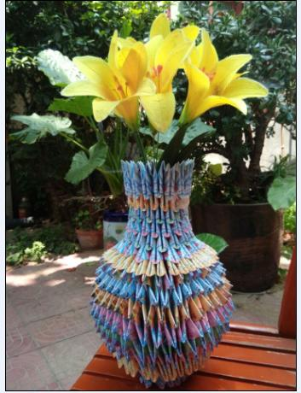
图15
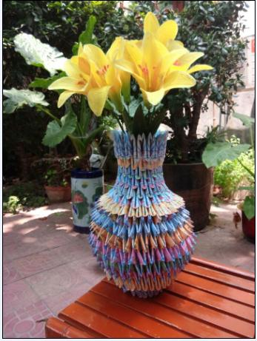
图16

